107年新生訓練「防制學生藥物濫用」宣導成果
學校 | 國立羅東高級工業職業學校
宣導時間 | 08月 30日 10 時~ 11時
參與人數 | 高中部 | 1600 人
 | 國中部 | 0 人
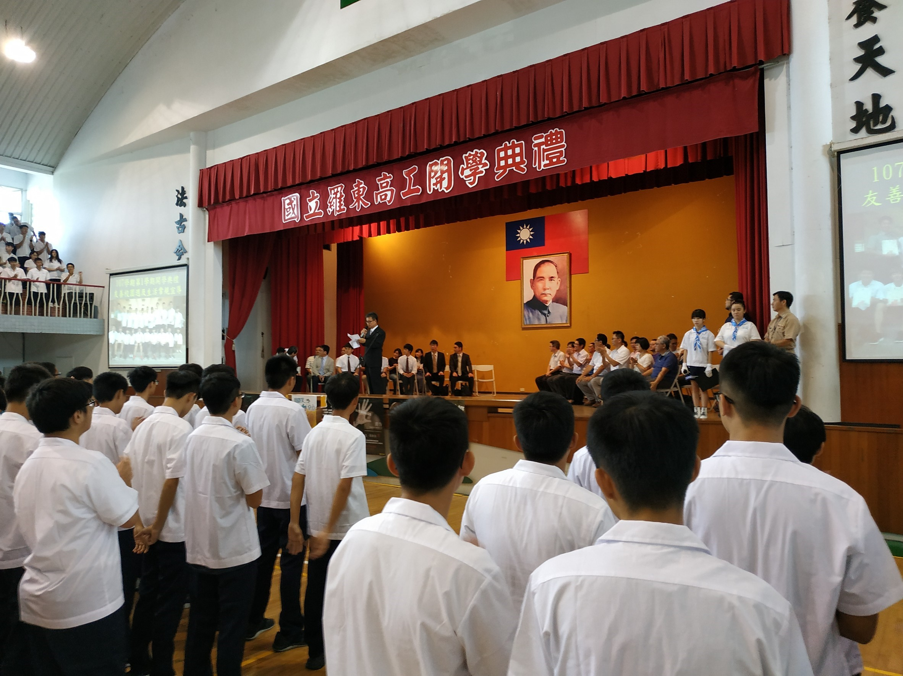  照片 |  | 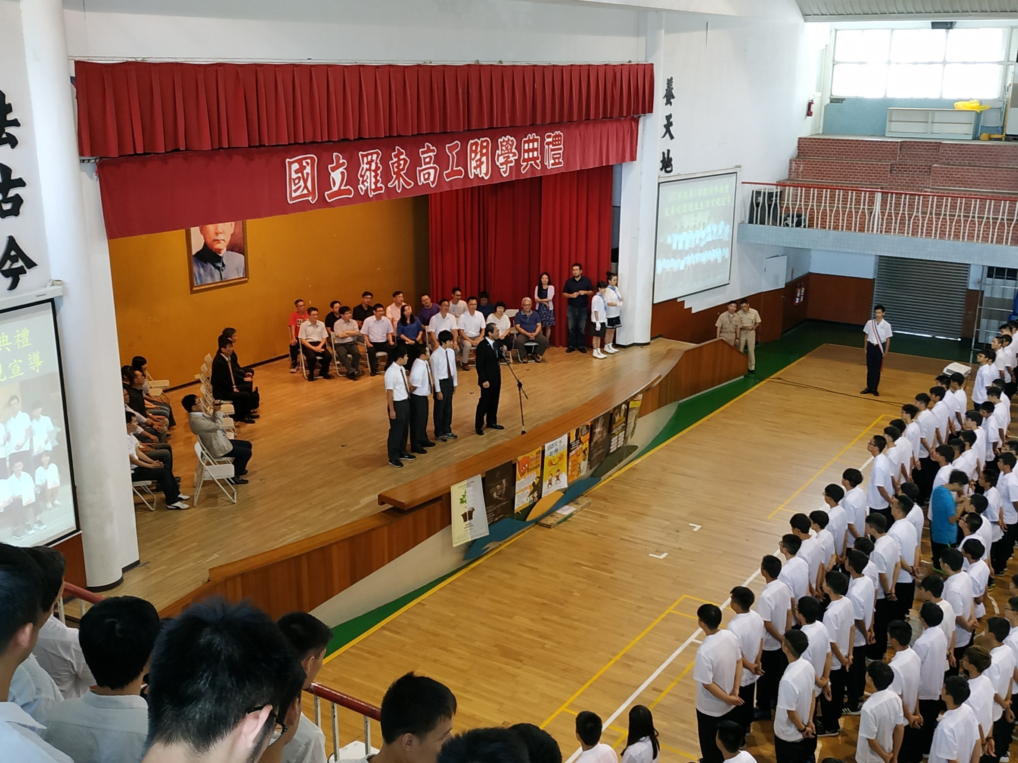  照片
說明: 校長親自主持開學典禮 |  | 說明:日本姐妹校師生  觀摩本校防制藥物濫用作法
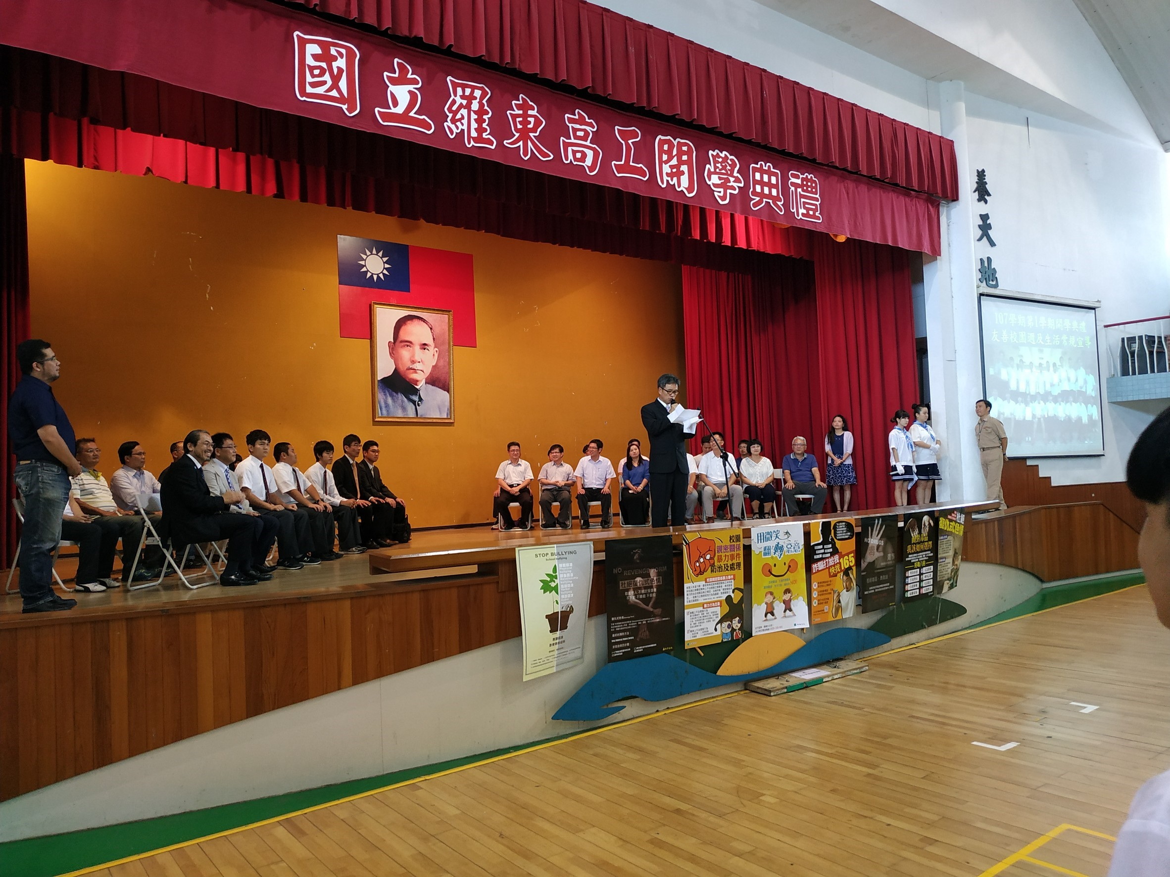  照片 |  | 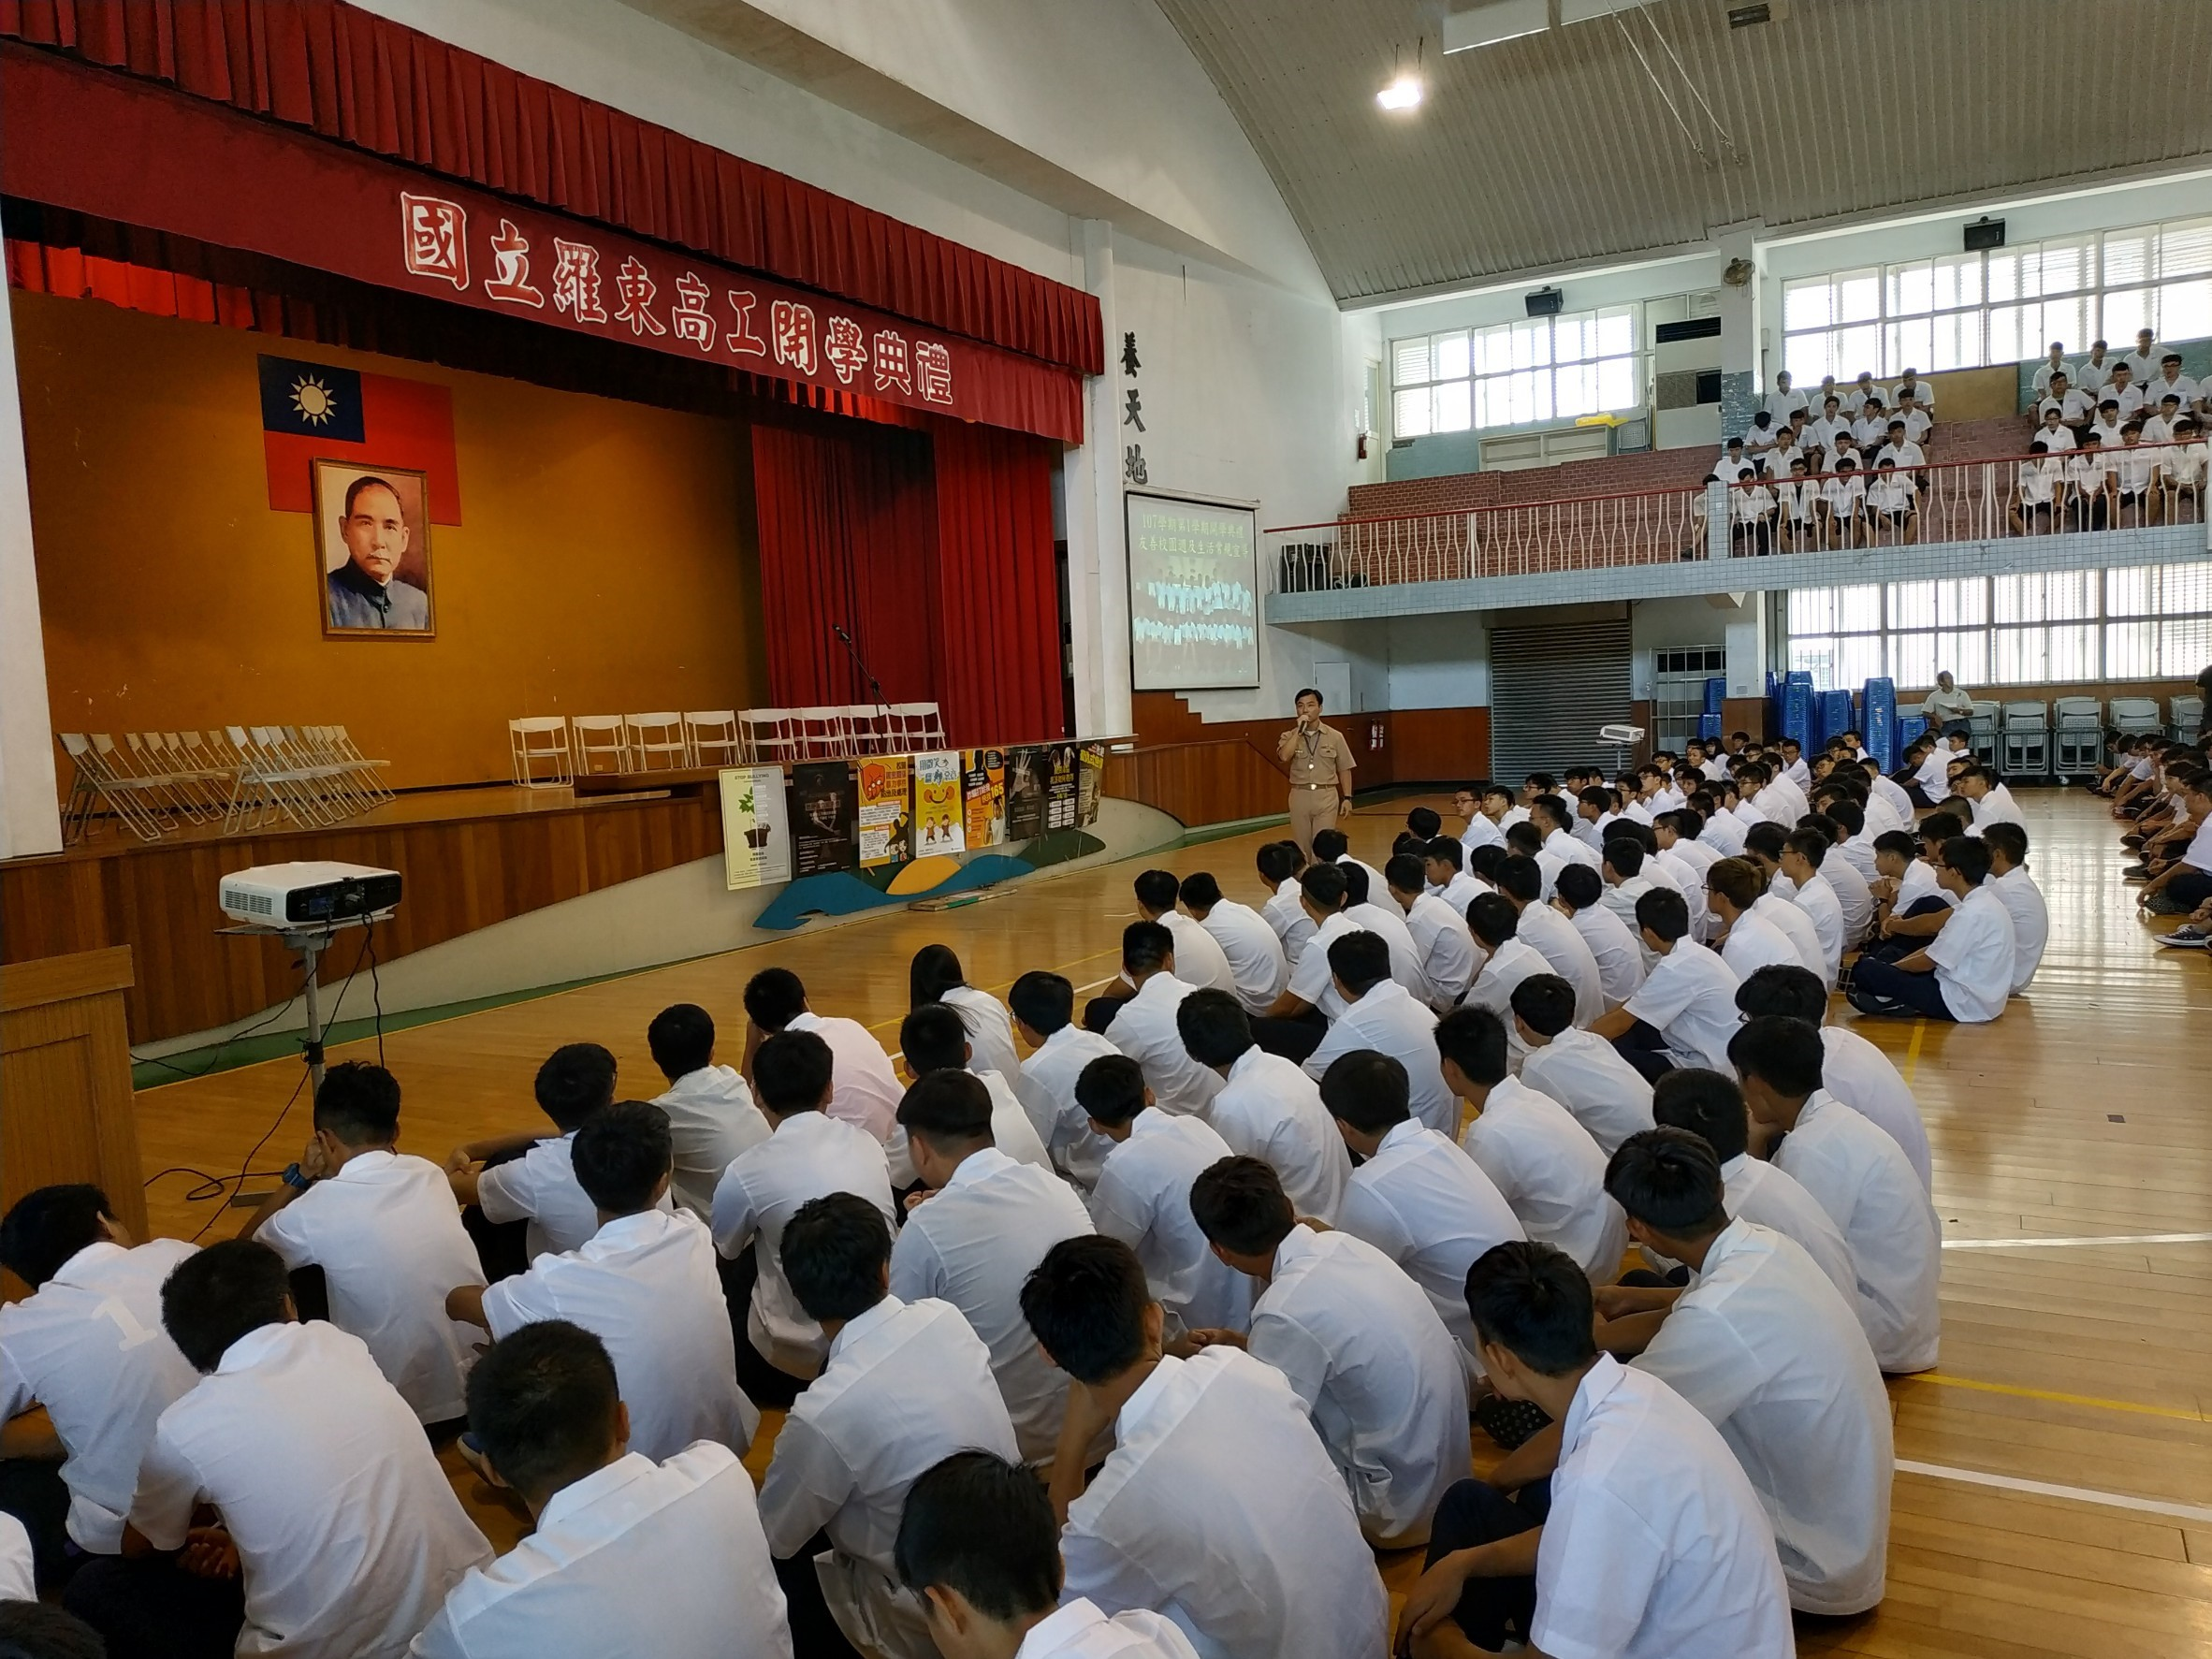  照片
說明:校長說明濫用藥物不良影響 |  | 說明: 主教補充濫用藥物法規

